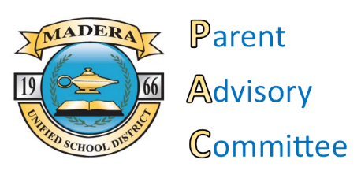
Agenda
Parent Advisory Committee Meeting /Junta del Comite Consejero de Padres
Wednesday, January 13, 2016
6:00 – 7:30 p.m.
Madera Unified School District – Boardroom

- Call to Order / Llamada a Orden
- Roll Call / Llamada de Lista
- Adoption of Agenda / Aprobación de la Agenda
- Approval of Minutes from November 4, 2015 / Aprobación de las Minutas del día 4 de noviembre
- Parent Advisory Committee Group Photo / Fotografía del Comité Consejero de Padres

- School Safety Presentation / Presentación de Seguridad de las Escuelas
- Brainstorming Session on how to meet LCAP Goals / Ideas para las Metas de LCAP
- Review and Update PAC Bylaws / Revisar y Actualizar los Estatutos del PAC
- Opportunity for Public Input / Oportunidad para el public
- Announcements / Anuncios
  - Next Meeting – Wednesday, March 16, 2016 / Proxima reunión – miercoles, 16 de marzo

- Adjournment / Conclusión de la reunión

